2019建筑、结构巅峰对话：
第七届结构成就建筑之美高峰论坛
（2019年2月27日 上海）
主办单位：中国建设科技集团股份有限公司、同济大学建筑设计研究院(集团)有限公司
承办单位：《建筑结构》杂志社、《建筑技艺》杂志社、亚太建设科技信息研究院有限公司
协办单位：上海通正铝合金结构工程技术有限公司、上海欧本钢结构有限公司
会议时间：2019年2月27日
会议地点：同济大学建筑设计研究院(集团)有限公司一层报告厅（上海市杨浦区四平路1230号）
一、会议背景
由《建筑技艺》杂志社和《建筑结构》杂志社联手打造的“建筑、结构巅峰对话——结构成就建筑之美”学术会议先后于上海（2012年）、北京（2013年）、广州（2015年）、成都（2016年）、武汉（2017年）、合肥（2018年）成功举办了六届，每次会议都有300人左右参会，均获得了巨大成功，“结构成就建筑之美”在业内已经形成了品牌效应。
第七届会议将再次来到上海，联合同济大学建筑设计研究院(集团)有限公司共同主办，同时邀请知名建筑师和结构工程师进行深度对谈，力争打造更加丰富的交流平台。
二、报告嘉宾（排名不分先后）
姓名 | 单位和职务 | 演讲题目
丁洁民+  钱锋 | 同济大学建筑设计研究院（集团）有限公司总工程师，全国工程勘察设计大师  同济大学建筑与城市规划学院教授 | 体育建筑设计中建筑与结构的协调与融合
陈雄 | 广东省建筑设计研究院副院长、总建筑师, 全国工程勘察设计大师 | 大跨与巨构：建筑形态与结构逻辑的综合平衡（主讲项目：白云机场T2航站楼、肇庆新区体育中心、横琴保利国际广场）
张其林 | 同济大学土木工程学院教授 | 空间结构的形和力
孙一民 | 华南理工大学建筑学院院长 | 作为探索的设计：体育建筑的多目标优化
任力之 | 同济大学建筑设计研究院(集团)有限公司副总裁、总建筑师 | 建筑中的城市复合公共空间——以上海中心和东吴文化中心为例
吴蔚+陈伟 | 德国gmp国际建筑设计有限公司中国区合伙人、首席代表  sbp施莱希工程设计咨询有限公司执行合伙人 | 量凿正枘——为建筑构思寻找合适的结构方案（汉诺威会展中心、天津国家会展中心、上海新洲大楼等项目）
徐宗武 | 中国建筑标准设计研究院有限公司总建筑师 | 建构共生——海峡文化中心设计与实践
刘鹏 | 奥雅纳工程顾问董事，北京办公室负责人 | 雕塑与精神建筑的工程学
李兆凡 | SOM史基摩欧文美尔(上海)建筑设计事务所有限公司副总监 | 以结构为建筑——从绿地江北和保利成都项目看结构创新设计
陆春晓 | 英国AHG建筑设计工程顾问有限公司董事、原诺丁汉大学工程学院建筑系副教授 | 自然启发的建造模式与数字化建构
欧阳元文 | 上海通正铝合金结构工程技术有限公司总经理 | 铝结构建筑之美——大跨铝合金结构工业化一体化发展探索
陈明 | 上海欧本钢结构有限公司董事长 | 预制框架成就建筑之美

三、报告主持人
汪大绥 华东建筑设计研究总院资深总工程师，全国工程勘察设计大师
杨 毅 浙江大学建筑设计研究院有限公司院长
高 崧 东南大学建筑设计研究院有限公司总建筑师、副总经理
张 峥 同济大学建筑设计研究院（集团）有限公司工程技术研究院院长

四、会议费用及报名方式
（1）会议费： 1000元/人，享受会议资料、27日会议午餐、听课、茶歇等。
（2）报名方式：请访问《建筑结构》官网（www.buildingstructure.cn）左侧公告栏，下载并填写会议回执表，发邮件至：jzjghy@qq.com，会务组将在3个工作日内回复是否报名成功，如未收到回复请及时与会务组联系。须提前缴纳会议费以保证参会名额，我们会将发票带到会议现场，请凭付款凭证复印件领取。付款信息如下：
户名：亚太建设科技信息研究院有限公司；开户银行：招商银行北京东三环支行；账号：110908001310606；汇款用途：结构成就建筑之美+参会代表姓名。
五、会议地址信息
会议地点：同济大学建筑设计研究院（集团）有限公司一层报告厅（上海市杨浦区四平路1230号）
酒店推荐：会务组不负责订房事宜，请各位代表自行通过携程网等方式提前预定酒店，周边酒店推荐如下：
（1）上海同济君禧大酒店（上海杨浦区彰武路50号），标准间、大床间：约650元/间/天（含早餐）。酒店预订电话：021-33626888。
（2）上海锦江白玉兰宾馆（上海杨浦区四平路1251号），标准间、大床间：约450元/间/天（含早餐）。酒店预订电话：021-65986888。
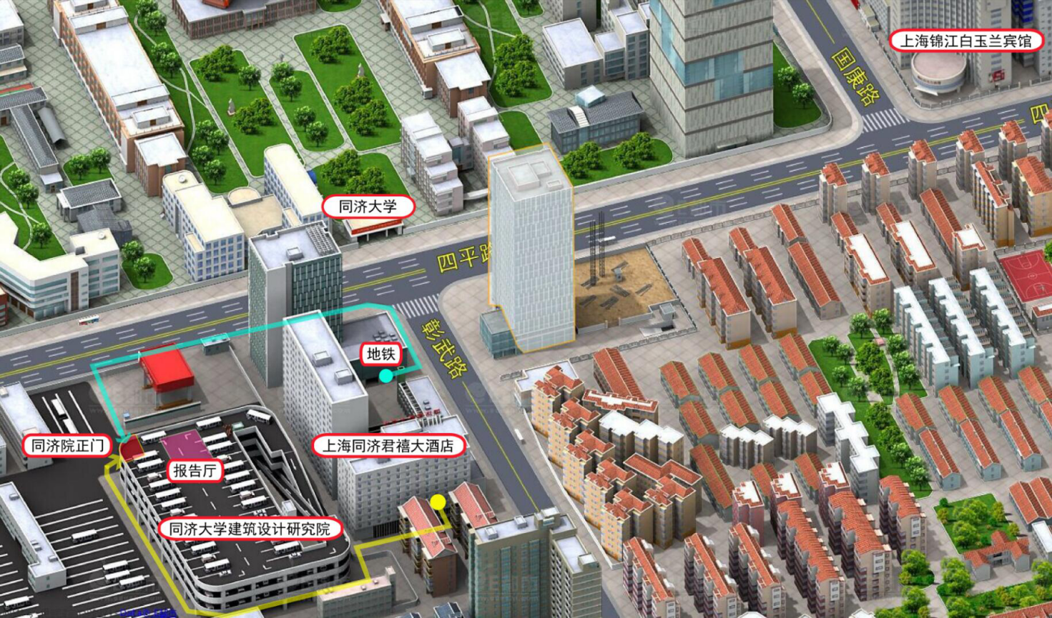
六、会议招商
本次会议提供协办单位、会场展位等多种宣传形式，因名额有限，需要者请尽早联络我们，15801601545，18500192668。
七、会务组联系方式
《建筑技艺》杂志社、《建筑结构》杂志社
秦 强：010-57368777（会议咨询、报名）
李 娜：010-57368783，15801601545（会议咨询、招商）
王 彬：010-57368786，18500192668（会议咨询和招商）；
Email：jzjghy@qq.com（会议报名、咨询）
网 址：www.buildingstructure.cn

特 别 提 醒
（1）关于发票事宜：请在填写回执表前跟本单位财务部门了解清楚是否需要开具增值税专用发票，如果需要，请您提供准确的增值税专用发票信息，包括：发票抬头（即名称）、税号、地址、电话、开户银行、账号；如您未提供增值税专用发票信息，则默认开具增值税普通发票，开具后一律不能更改退换！！！
（2）请尽量采用银行汇款（柜台转款、网上银行和手机银行均可）形式，不推荐使用支付宝汇款（因系统原因，支付宝汇款会造成汇款信息不全，不能及时进账和开具发票）。

附：第七届结构成就建筑之美高峰论坛（填写完整后发送到：jzjghy@qq.com）
参会代表姓名 | 单位 |  | 职务或职称 | 手机 | 邮箱
汇款信息 |  | 汇出方式（银行、支付宝）
 |  | 汇出时间（格式：年/月/日）
 |  | 汇款单位（以个人名义汇款请注明汇款人）
 |  | 汇款金额（元）
发票信息 |  | 发票张数（无特殊要求按总金额开一张）
 |  | 发票抬头（务必准确）
 |  | 发票税号
 |  | 发票内容 |  | 会议费
发票接收人信息 |  | 姓名
 |  | 地址（务必详细，以免丢失）
 |  | 手机
如需开增值税专用发票，需详细填写右侧相关信息；如未填写右侧空白栏则默认为只需开具增值税普通发票，且开具后不予更换！！！ |  | 发票抬头（即名称）
 |  | 税号
 |  | 地址
 |  | 电话
 |  | 开户银行
 |  | 账号
注：1.提前缴费的代表（带上汇款凭证）统一在现场领取发票。2.现场缴费的，会后15天快递发票。

